ส่วนที่ 3 : แบบรายงานผลการดำเนินแผนงาน/โครงการ/กิจกรรม ที่ได้รับงบประมาณสนับสนุนจากกองทุนหลักประกันสุขภาพ (สำหรับผู้เสนอแผนงาน/โครงการ/กิจกรรม ลงรายละเอียดเมื่อเสร็จสิ้นการดำเนินงาน)
ชื่อแผนงาน/โครงการ/กิจกรรมโครงการควบคุมและป้องกันโรคระบาดระบาดในชุมชน
1. ผลการดำเนินงาน พร้อม ภาพถ่าย (ถ้ามี)

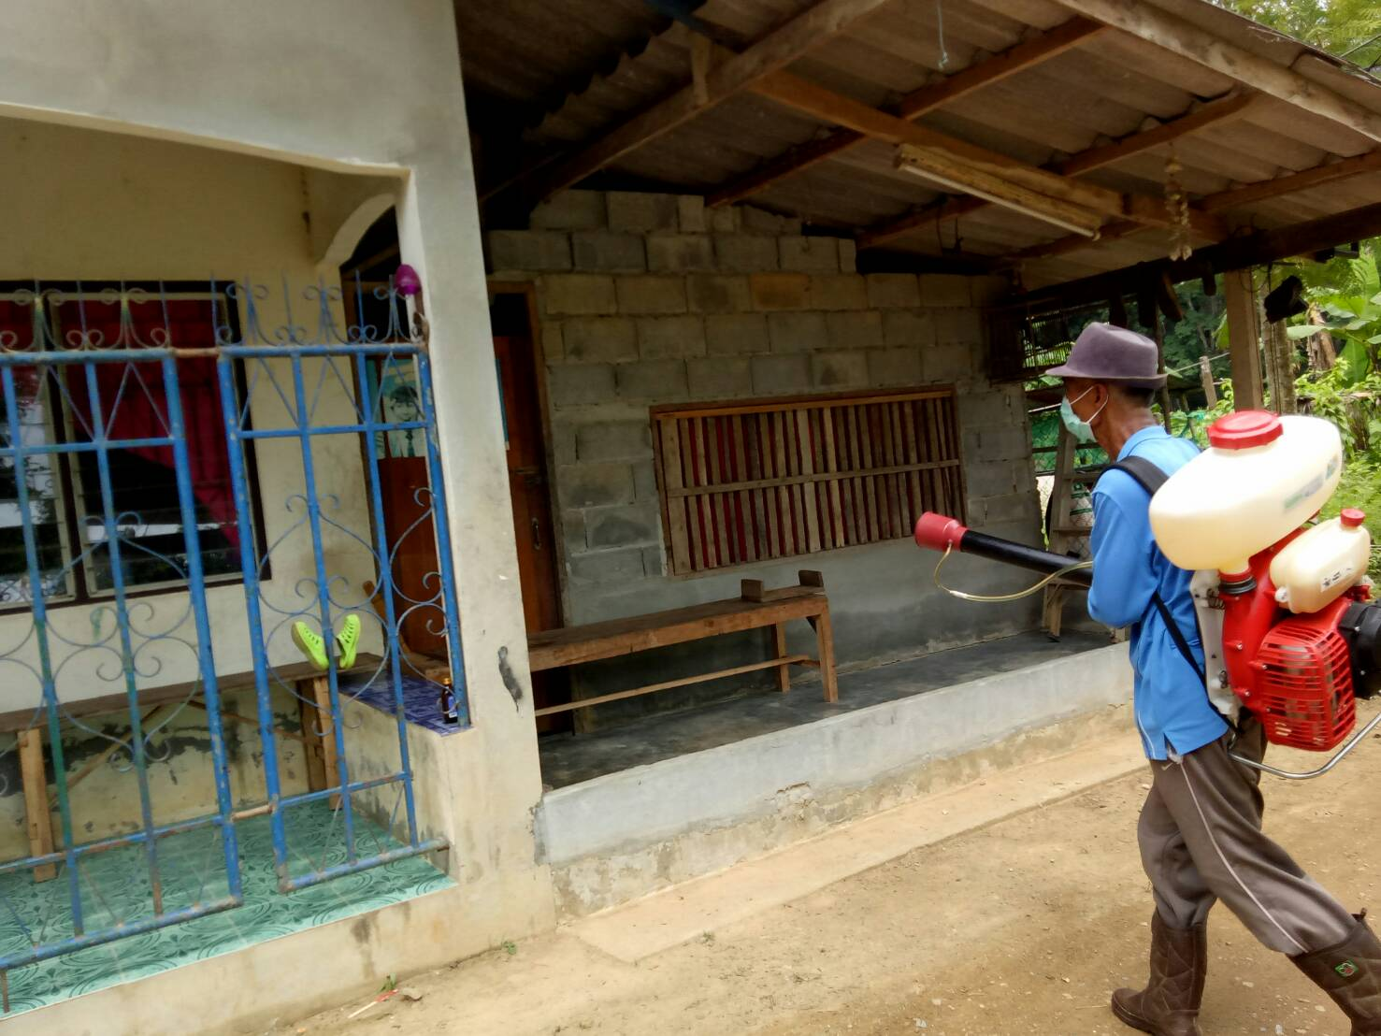
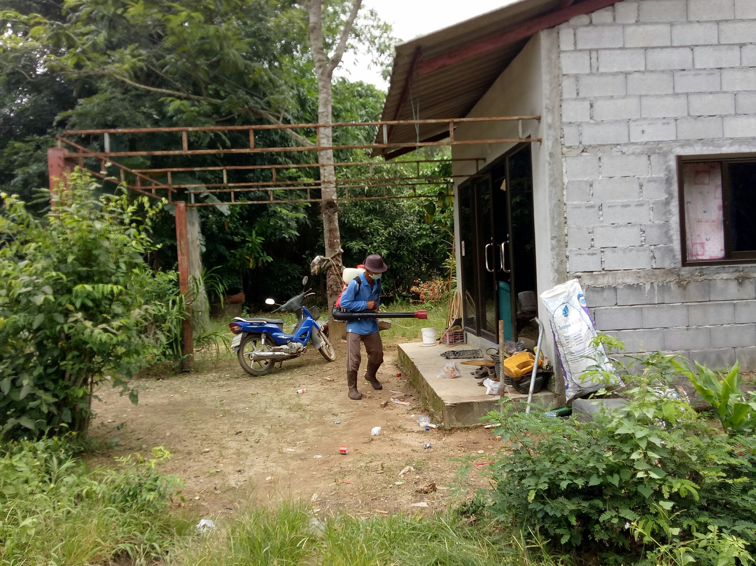

2. ผลสัมฤทธิ์ตามวัตถุประสงค์/ตัวชี้วัด
2.1 การบรรลุตามวัตถุประสงค์
◻ บรรลุตามวัตถุประสงค์
◻ ไม่บรรลุตามวัตถุประสงค์ เพราะ ...............................................................................................................
2.2 จำนวนผู้เข้าร่วมใน แผนงาน/โครงการ/กิจกรรม .............................................................. คน
3. การเบิกจ่ายงบประมาณ
งบประมาณที่ได้รับการอนุมัติ ..........30,000........................ บาท
งบประมาณเบิกจ่ายจริง .......... 30,000...................... บาท คิดเป็นร้อยละ .......100..............
งบประมาณเหลือส่งคืนกองทุนฯ .................0............................ บาท คิดเป็นร้อยละ ............0...............
4. ปัญหา/อุปสรรคในการดำเนินงาน
◻ ไม่มี
◻ มี
ปัญหา/อุปสรรค (ระบุ) ........................................................................................................................
แนวทางการแก้ไข (ระบุ) ......................................................................................................................

ลงชื่อ ......................................................................... ผู้รายงาน
( นายประยุทธศักดิ์ อินทองแก้ว )
ตำแหน่ง ประธาน อสม.ตำบลชุมพล
วันที่-เดือน-พ.ศ. .........................................................

